第１回　インクルーシブ“絆”パラトラップ実技講習会

日程：2025年8月3日（日）

**実　施　要　項**

１．共　　催　　公益財団法人　倉敷市スポーツ振興協会

　(特非) 日本パラ射撃連盟　パラクレー射撃部会

　　　　　　　　　　 倉敷市射撃協会

(公財) ＯＨＫスポーツ振興財団

　　　２．後　　援　　倉 敷 市

３．主　　管　　公益財団法人 倉敷市スポーツ振興協会　射撃部

４．協　　賛　 （公財）橋本財団

　　U-SPORT PROJECTコンソーシアム

　　　　　　　　スポーツ・フォー・トゥモロー・コンソーシアム（SFTC）

５．日　　時　　2025年8月3日（日）　9時　スタート

（練習日時：2025年8月2日（土）10時～15時）

　　　＊通常の営業形態での練習となります

６． 場　　　所　　　　　　岡山県クレー射撃場　　　電話：０８６７-２４-５５９０

　　　　　　　　　　　岡山県岡山市北区御津下田５８４

　集 合 時 間：　　　　８月３日（日） 08:15～08:30　 受付時間　（タイムテーブルは別途）

７．　参 加 資 格　　　　＜トラップ実技講習会＞

　　　　　　　　　　　　 * 倉敷市スポーツ振興協会加盟登録者

* 倉敷市民及び近郷近県者

* 猟銃等所持許可証をお持ちの方

＊ 障がいのある方ない方問いません

　　　　　　　　　　　　　 ＊ 猟友会・個人OPEN参加です。

８**．**定　　員トラップ　36名（パラ選手及び一般含む）

９．参 加 費 　トラップ　2,000円 /1人（入場料+３Rクレー代含む）

　　　 10．食　　事　　　　各自手配お願いします。

　　　 11．参加申込み方法　　＜トラップ ＞

7月24日　17：00までに、QRコードから申し込みください。

QRコード　　　定員オーバーの場合抽選といたします。（７月27日参加者確定）

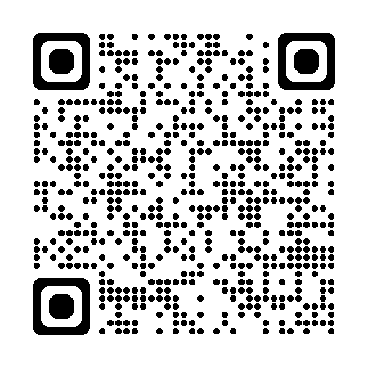　　　　　　　<https://forms.gle/FJvCxL9Q48KbtRh56>

**参加申込QRコード上記よりエントリー可能です。**

参加者決定後、参加者は参加料を**口座へ振り込みお願い致します。**

尚、申込後のキャンセル・変更の場合、参加料は返金いたしません。

＜ 以下はトラップ講習会要項＞

12．競技ルール　　＜トラップ競技＞

・ISSF・WSPSルールに則り運営される。

（今回に限りマイクスタンドは射台左側に設置）

　　　　　　　　　　　　　・実技　７５打ち（３R）

13．実施種目　　　　＜トラップ競技及び国際クラス＞

① PT1 トラップ車椅子 　　　　男女混合 SG-S

② PT2 トラップ立位（下肢） 　男女混合 SG-L

③ PT3 トラップ立位（上肢） 　男女混合 SG-U

　　　　　　　　　　　　　　　　　　　一 般 射 手 男女混合

14． 表　　彰　　　 <トラップ競技＞

　　　　　　　　　　　　 　 ・１位から３位には賞品を授与

15．審　　判　　　 ・参加選手で審判資格保持者の方（審判をお願いします。）

16．日　　程　　　　射団編成や天候、競技運営の諸事情、新型コロナウイルスの感染状況により、止む無く中止や予定時刻が変更される場合がありますので、お含み置き願いします。

注：　・銃器・装弾は各自持参、管理すること。

・運搬・保管に関しては日本の法令（銃砲刀剣類所持等取締法）に従って行うこと。

尚、荷物等の管理については、各自で行って下さい。

・銃砲所持許可証及び火薬類譲受許可証は必ず会場に携帯して下さい。・射撃場の諸注意をお守りください。

・各自熱中症対策を行ってください。（両日とも本部にて水分補給にドリンクは多少用意しています）

17．お願い事項　　　＜ドーピング検査について＞

・当該は、検査員によるドーピング検査対象外の講習会ですが、スポーツマ

ンシップに則り、日本ドーピング防止規定に基づく参加をお願いします。

　　　　　　　　　　　　　 　 ＜コロナ対策＞

・各自対策はお願いします。

　　　　 18．お知らせ　　　　実技講習会での映像等及び全ての資料は、OHK財団ホームページ、ＯＨＫのニュース、当連盟・部会関係団体、WEB 配信等で使用いたしますので予めご了承下さい

　　　　 19．問い合わせ

　　　　　　　　　　　　　 　　　　　インクルーシブ“絆”パラトラップ実技講習会

　　　　　　　　　　　　　　　　　　　　　　　 （公財）倉敷市スポーツ振興協会射撃部

　　　　　　　　　　　　　　　　　　　　　　　　 　Eメール：[jpssf25clay@gmail.com](mailto:jpssf25clay@gmail.com)

　　　　　　　　　　　　　　　　　　　　　　　　　　　　携帯：090－3749－2151（石原）

以上